КАНІКУЛИ ROYAL HOLIDAY CAMP на озері Гарда 2026

24.10.2026

1 день Ура, канікули!
Ранковий виїзд з м. Київ, автостанція Дачна, проспект Берестейський 142.
Можливість приєднатися у Житомирі, Рівному, Львові, Мукачево!
Обід на території України (опл. додатково 300 грн).
Перетин українсько-угорського кордону.
Нічний переїзд по території Угорщини, Словенії до Італії.

Переїзд в транзитний готель. Ночівля.

2 день День знайомств
Приїзд до Італії. Поселення в готель.
Kona Hotel Verona розташований у мальовничій місцевості Вальполічелла, поблизу Верони та озера Гарда. Готель оточений зеленими ландшафтами та виноградниками, що створює затишну атмосферу для відпочинку після насиченої екскурсійної програми.
Для кемперів готель пропонує комфортні 3-4 місні номери з усіма необхідними зручностями для проживання.
Дворазове харчування - сніданки та вечері, організовується в ресторані готелю.
Після насиченого дня на дітей чекатиме вечірня анімаційна програма — веселі активності, ігри, конкурси та спілкування, щоб кожен день табору завершувався яскраво та позитивно!
Вечір знайомств. Вечеря. Ночівля.
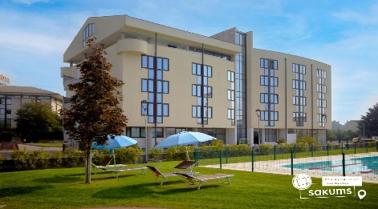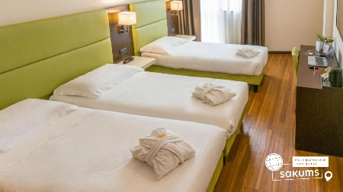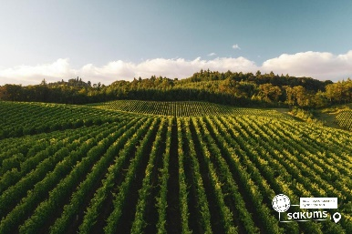

3 день Тренто – день нових вражень!
Сніданок.
Переїзд в Тренто. Оглядова екскурсія.
Якщо ви мрієте відвідати мальовничий куточок Італії - приїжджайте до Тренто, щоб побачити, як душевна атмосфера Альп поєднується з італійською елегантністю! Достатньо пройтися вулицями історичного центру та помилуватися фасадами будинків. Серце Тренто – площа Piazza Duomo. Опинившись тут, помилуйтеся фонтаном Нептуна та огляньтеся навколо. З одного боку міста красуються гори та водоспад Сардагна. З іншого над долиною нависають фортеці та замки. Познайомтеся з містом Тренто та його околицями ближче!
Тренто називають воротами Доломітових Альп – дивовижної гірської системи, що прикрашає Північну Італію. У Тренто ви знайдете синтез двох культур: елегантності австрійців з м'якістю та емоційністю італійців надає цій місцевості особливої ​​чарівності та народжує бажання знову і знову повертатися сюди.

Відвідування музею науки MUSE — справжня пригода для допитливих! (вартість вхідного квитка - 11 євро).
Інноваційний дизайн будівлі від архітектора Ренцо П'яно. Інтерактивні експозиції, сучасні технології, тропічний водоспад та цікаві відкриття допоможуть дізнатися більше про природу, тварин і навколишній світ. Цей простір створений для того, щоб і юним, і дорослим відвідувачам допомогти відкрити для себе дивовижний світ природи, науки та сучасних технологій. Muse – один із найвизначніших музеїв природничих наук у Європі!

Повернення в готель. Анімація. Вечеря. Ночівля.

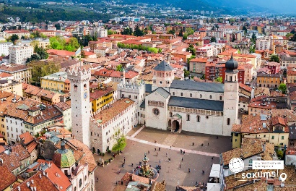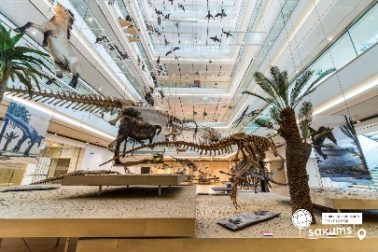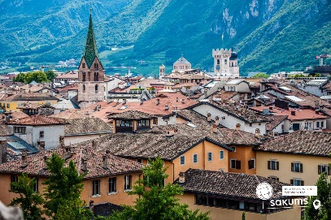

4 день День пригод у Гардаленд
Сніданок.

Переїзд до Гардаленду (вхідний квиток — 45 євро)— одного з найвідоміших парків розваг Італії! На дітей чекає цілий день яскравих емоцій, захопливих атракціонів та веселих пригод. У парку понад 40 атракціонів і розваг для різного віку — від казкових зон для найменших до екстремальних гірок для любителів адреналіну.

Повернення в готель. Вечірня анімація — продовжуємо веселитися та ділитися враженнями після насиченого дня. Вечеря. Ночівля.

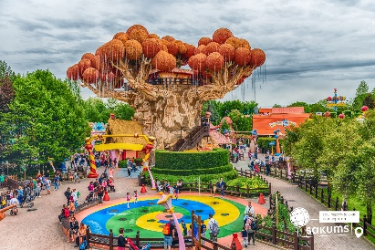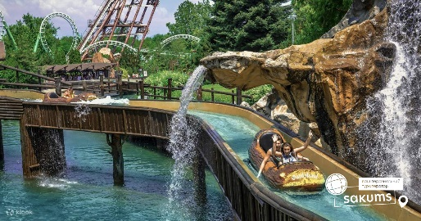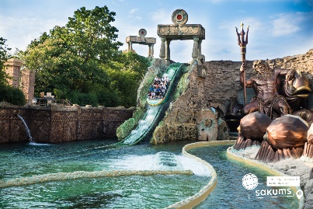

5 день Озеро Гарда та секрети Італійської піци
Сніданок.
Переїзд до озера Гарда — одного з найкрасивіших озер Італії. На дітей чекає прогулянка мальовничим містечком Гарда, атмосферні вулички, краєвиди та час для яскравих фото.
Гарда – це особливий дивовижний світ. Воно знаходиться в самому центрі Північної Італії і формою нагадує ківш, що піднімається вгору – до гір. Клімат у містах і селах, що розташувалися на берегах озера, м’якший порівняно з рештою регіону. Тут на вас чекають чудові краєвиди: лимонні та оливкові гаї, облямовані пальмами пішохідні доріжки вздовж берегів озера – і все це на тлі мальовничих засніжених гір.

За бажанням — відвідування Gardacqua (вхідний квиток — 11 євро)— сучасного водного комплексу з басейнами та зонами для активного відпочинку.
Повернення у готель.
Майстер-клас з приготування піци — сьогодні діти спробують себе у ролі справжніх італійських піцайоло! Разом приготуємо традиційну піцу, дізнаємося секрети її приготування та, звичайно, скуштуємо власноруч створену страву!

Анімація. Вечеря. Ночівля.

6 день Ciao, Італія, до нових зустрічей!
Сніданок.

Переїзд у Верону — місто романтики, старовинних вуличок та легендарної історії Ромео і Джульєтти.

Екскурсія та захопливий квест містом з гідом. Діти не просто гулятимуть Вероною, а перетворяться на справжніх дослідників: виконуватимуть цікаві завдання, шукатимуть підказки та відкриватимуть найвідоміші місця міста.

Час для яскравих фото, нових вражень та прощання з прекрасною Італією.

18:00 — виїзд в Україну.
Нічний переїзд. Перетин кордону.

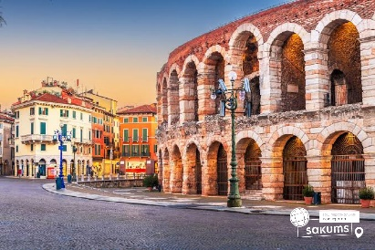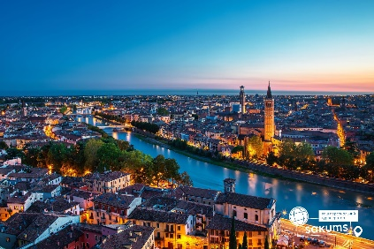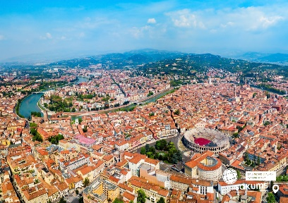

7 день
Повернення додому.

Вартість туру

з Києва | Проживання в готелі Kona Hotel Verona - (сніданки+вечері, при 3-4 місному розміщенні)
з Києва | При групі 10+1 та для індивідуальних туристів |  | При групі 15+2
з Києва | Для дітей | Для дорослих | Для дітей | Для дорослих
4 ночі у готелі  +2 нічні переїзди  24.10.2026 - 30.10.2026 | 580 EUR | 600 EUR | 595 EUR | 615 EUR

Входить у вартість
• Проїзд по маршруту автобусом єврокласу;
Проживання 4 ночі у готелі в Італії з 2-х разовим харчуванням;
• Розміщення в 3-4 місних номерах;
• Медичне страхування для осіб 7-59 років;
• Супровід керівника групи по всьому маршруту;
• Вечірні розваги у готелі з нашим аніматором;
• Екскурсійне обслуговування по програмі : оглядова екскурсія у Тренто, трансфер у Гардаленд, Верона з квестом, майстер клас з виготовлення піци, прогулянка містечком на озері Гарда.

Не входить у вартість
• Особисті витрати;
• Курортний збір (оплачується при бронюванні туру) – 15 євро;
• Навушники під час екскурсій (10 євро за усі екскурсії);
• Медичне страхування для осіб 0-4 та 65-80 років (*уточнюйте у менеджера);
• Вхідні квитки в розважальні та екскурсійні об'єкти;
• Додаткове харчування у Італії – Обід 25є/один прийом за бажанням;
• Депозит у таборі при заселенні 20є особа (при виселенні повертається);
• Вартість факультативних екскурсій;
• Доплата за послуги перевезення (паливний збір).

